临床诊疗技术应用伦理委员会伦理审查申请指南
对我院开展的涉及人体的临床诊疗技术应用项目，包括新技术新项目，限制类医疗技术，其他涉及人体的临床诊疗技术（以下简称“项目”），由临床诊疗技术应用伦理委员会（以下简称“伦理委员会”）受理，按照本指南要求准备递交材料，并进行伦理审查。
一、伦理审查申请的类别
初始审查申请：项目应在研究开始前提交伦理审查申请，经批准后方可实施。“初始审查申请”是指首次向伦理委员会提交的审查申请。
二、提交伦理审查的前提条件
1、单独的伦理审查：有医疗技术专家委员会的审批文件。
2、新技术新项目准入：提交一份材料后完成伦理及医务等相关部门审核。
三、伦理审查申请流程
伦理审查申请流程图
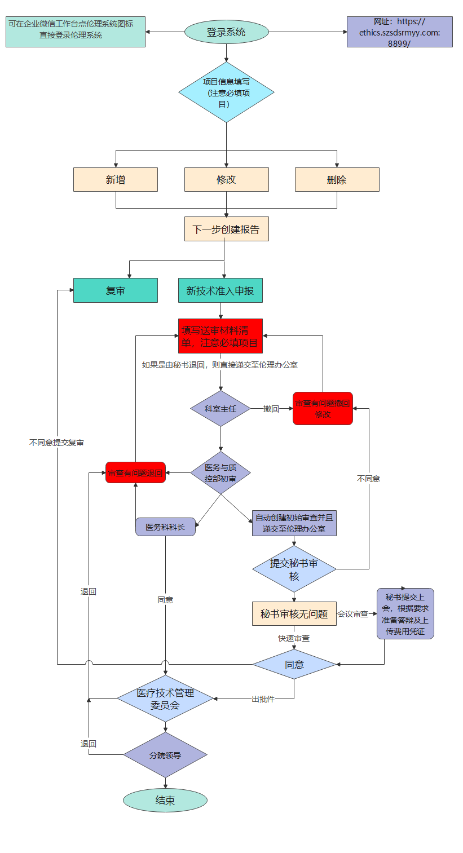

（一）提交送审文件。
1.准备送审文件：根据送审文件清单，准备送审文件；知情同意书注明版本号和版本日期。
2.填写申请的表格：根据伦理审查申请的类别，填写相应的“申请”。
3.提交：登录伦理系统，填写表格后提交伦理系统。
（二）领取通知。
1.补充/修改送审材料通知：伦理委员会办公室受理后，如果认为送审文件不完整，文件要素有缺陷，发送补充/修改送审材料通知，告知缺项文件、缺陷的要素。
2.受理通知：通过形式审查后，启动伦理审查，办公室秘书告知审查形式（会议审查/快速审查/紧急会议审查）。
（三）接受审查的准备。
1.会议时间/地点：办公室秘书会微信/系统通知。
2.准备向会议报告：按照通知，需要到会报告者，准备报告内容，提前10分钟到达会场。
四、伦理审查的送审文件
审查表格详见：
伦理系统 网址：https://ethics.szsdsrmyy.com:8899/
五、伦理审查的时间
伦理委员会每季度例行召开审查会议 1 次。如有紧急审查的需求，需说明原因并向主任委员提交申请。
伦理审查时间提前两个月公布到医院官网——医学伦理委员会——审查通知，以及医院部分的管理群，请自行关注。
- 审查决定的传达
伦理委员会在做出伦理审查决定后1个工作日内，以口头方式传达审查决定，5个工作日内以“伦理审查批件”或“伦理审查意见”的书面方式传达。
- 联系方式
伦理委员会办公室地址：深圳市龙岗区布澜路29号深圳市第三人民医院行政楼615室
临床诊疗技术应用伦理委员会电话：0755-61222333转16539
联系人：姚文静

